**č. 7/2021**

**STATUTÁRNÍ MĚSTO JABLONEC NAD NISOU**

**ZASTUPITELSTVO MĚSTA JABLONEC NAD NISOU**

**Obecně závazná vyhláška statutárního města Jablonec nad Nisou   
č. 7/2021,**

**kterou se mění obecně závazná vyhláška statutárního města Jablonec nad Nisou č. 4/2018,** **k zajištění udržování čistoty ulic a jiných veřejných prostranství k ochraně životního prostředí, zeleně v zástavbě a ostatní veřejné zeleně**

Zastupitelstvo města Jablonec nad Nisou se na svém jednání dne 16. září 2021 usneslo usnesením č. ZM/159/2021 vydat v souladu s ustanovením s § 10 písm. a) a písm. c) a § 84 odst. 2 písm. h) zákona č. 128/2000 Sb., o obcích (obecní zřízení), ve znění pozdějších předpisů, tuto obecně závaznou vyhlášku (dále jen „vyhláška“):

**Čl. I.**

**Změna obecně závazné vyhlášky statutárního města Jablonec nad Nisou č. 4/2018**

Obecně závazná vyhláška statutárního města Jablonec nad Nisou č. 4/2018, k zajištění udržování čistoty ulic a jiných veřejných prostranství k ochraně životního prostředí, zeleně v zástavbě a ostatní veřejné zeleně se doplňuje takto:

1. V příloze č. 2 k obecně závazné vyhlášce statutárního města Jablonec nad Nisou č. 4/2018 k zajištění udržování čistoty ulic a jiných veřejných prostranství k ochraně životního prostředí, zeleně v zástavbě a ostatní veřejné zeleně na území města Jablonec nad Nisou se v Textové části doplňuje plocha s veřejným ohništěm pod písm. f) v tomto znění:

„f) část pozemkové parcely č. 1081/1, katastrální území Rýnovice **(Areál Rýnovice)**“

a dále se doplňuje v Grafické části Přílohy č. 2 vizualizace Areálu Rýnovice takto:

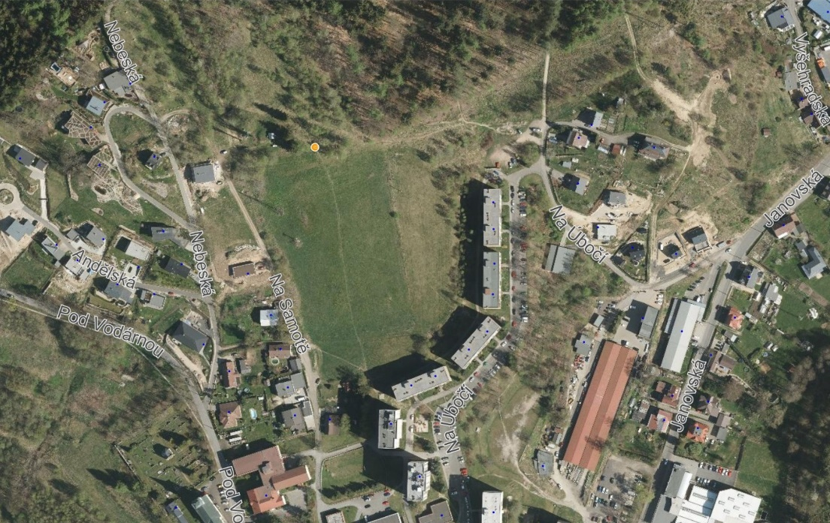

Areál Rýnovice

p.p.č. 1081/1, k.ú. Rýnovice

**Čl. II.**

1. Ostatní ustanovení obecně závazné vyhlášky č. 4/2018 k zajištění udržování čistoty ulic a jiných veřejných prostranství k ochraně životního prostředí, zeleně v zástavbě a ostatní veřejné zeleně na území města Jablonec nad Nisou, ve znění pozdějších předpisů a její Přílohy č. 1 zůstávají nedotčena beze změn.

**Čl. III.**

**Účinnost**

Tato obecně závazná vyhláška nabývá účinnosti patnáctým dnem po dni jejího vyhlášení na úřední desce Magistrátu města Jablonec nad Nisou.

RNDr. Jiří Čeřovský v.r. Ing. Milan Kouřil v.r.

primátor města náměstek primátora

OZV 7/2021 byla vydána na 8. ZM dne 16.9.2021

a nabývá **účinnosti 9.10.2021**

(vyvěšeno na úřední desce od 24.09.2021 do 9.10.2021)